E – LIVING CO. SISTEM INFORMASI WEB PENYEWAAN RUMAH TINGGAL (KONTRAKAN/KOST) DI DAERAH JAKARTA SELATAN

Ahmad Arief Fadila1), Agung Triayudi2), dan Eri Mardiani3)

1, 2, 3) Fakultas Teknologi Komunikasi dan Informatika, Sistem Informasi, Universitas Nasional

Jl. Sawo Manila, Pasar Minggu, Jakarta Selatan, Daerah Khusus Ibukota Jakarta, 12520

Email: [Arif.fadilah25@gmail.com](mailto:Arif.fadilah25@gmail.com),1) [Agungtriayudi@civitas.unas.ac.id](mailto:Agungtriayudi@civitas.unas.ac.id) ,2) [Erimardiani1@gmail.com](mailto:Erimardiani1@gmail.com) 3)

Email Penulis Korespondensi: [Arif.fadilah25@gmail.com](mailto:Arif.fadilah25@gmail.com), * [Agungtriayudi@civitas.unas.ac.id](mailto:Agungtriayudi@civitas.unas.ac.id) *, [Erimardiani1@gmail.com](mailto:Erimardiani1@gmail.com) *

**ABSTRAK**

*Dari penelitian yang dilakukan penulis dapat disimpulkan bahwa permasalahan saat ini adalah merancang sebuah sistem informasi perumahan (pensiun/sewa) berbasis website dengan tujuan untuk mempermudah sistem kerja di E Living Co, karena sistem yang lama adalah masih berbasis sistem akuntansi, sehingga kurang akurat dalam pencatatan dan kurang efisien. Untuk keperluan penelitian ini, penulis bermaksud untuk membangun sebuah sistem informasi perumahan (akomodasi/sewa) berbasis website, sistem informasi ini akan dibangun dengan menggunakan metode waterfall, yaitu suatu metode yang menunjukkan pendekatan sekuensial dan sistematis. Dalam perancangan ini penulis menggunakan bahasa pemrograman yang berbeda berupa html, css, php dan my sql serta memanfaatkan use case diagram dan activity diagram dalam deskripsi cara kerja website.*

**Kata Kunci**: Sistem Informasi, Rumah Kost, Waterfall, HTML, CSS, PHP, dan MY SQL

**ABSTRACT**

*From the research conducted by the author, it can be concluded that the current problem is designing a website-based housing (pension/rent) information system with the aim of facilitating the work system at E Living Co, because the old system is still based on an accounting system, so it is less accurate in recording and less efficient. For the purposes of this study, the author intends to build a website-based housing (accommodation/rent) information system, this information system will be built using the waterfall method, which is a method that shows a sequential and systematic approach. In this design the author uses different programming languages ​​in the form of HTML, CSS, PHP and my SQL and utilizes use case diagrams and activity diagrams in the description of how the website works.*

**Keywords**: Information System, Boarding House, Waterfall, HTML, CSS, PHP, and MY SQL

# Pendahuluan

t

eknologi bukti kurun ini menjalani perputaran yang sangat pesat, dan sebagian besar aspek pekerjaan manusia didukung oleh keberadaan teknologi informasi yang berperan sangat penting dalam berbagi aspek kehidupan manusia.[1, 13, 14] Permasalahan saat ini informasi terkait pensiun masih sangat sulit karena informasi yang diberikan masih kurang lengkap, selain menghindari adanya perantara/perantara, selain itu saat ini pensiun mencadangkan tempat sewa/pengiriman perlu mencapai sehingga membutuhkan waktu lama untuk menyelesaikan kontrak. / Pensiun. Masalah setiap calon penyewa rumah kos ketika mencari untuk mencari akomodasi atau rumah kos adalah beberapa hal yang tidak ingin dia lakukan, terutama rumit dan kurangnya informasi dari tentang rumah kos yang ingin dia cari dan kriteria yang dia inginkan sesuai dengan itu. [2]. Pada umumnya, para pencari rumah kost melakukan suatu pencarian melalui relasi pertemanan atau keluarga yang dikenal. Akan tetapi, tidak semua orang pendatang memiliki relasi pertemanan atau sanak saudara untuk dijadikan acuan informasi detail pencarian kontrakan/kost. Langkah paling akurat untuk melakukan pencarian adalah dengan mendatangi satu persatu wilayah yang terdapat rumah kost untuk memastikan kamar kosong dan kecocokan lingkungan tempat tinggal. Pencarian biasanya dilakukan dengan cara berkeliling dari satu rumah kost ke rumah kost lainnya. Kegiatan pencarian kost dengan metode berkeliling tersebut tentunya dirasa sangat tidak efektif dan efisien terhadap waktu pencari rumah kost. Dengan demikian, calon penghuni kost akan merasa kebingungan dan kesulitan dalam fase mencari rumah kost yang sesuai bagi mereka. [3, 15] Salah tunggal resolusi kepada melangkaui kasus termasuk adalah adanya corong relasi terkomputerisasi yang memungkinkan pelajar baru, pengurus asrama, dan pengelola pondok pesantren dengan cepat dan mudah berbagi informasi tentang pondok pesantren. Sistem ini memungkinkan para pemilik kost yang mengedepankan kost-kost yang dapat memelihara kost online, dan kost-kost yang dapat ditemukan sesuai kebutuhan tanpa mengeluarkan banyak tenaga, pikiran dan biaya hanya untuk mencari kost. [8] Saat ini hampir semua orang menggunakan smartphone untuk melakukan aktivitas sehari-hari karena di era digital seperti sekarang ini, smartphone tidak hanya digunakan untuk komunikasi jarak jauh, tetapi juga dapat melakukan berbagai fungsi seperti akses internet, mobile banking, pencatatan rencana kegiatan, permainan dan lain-lain. yang lain. Selain dapat melakukan berbagai aktivitas seperti yang disebutkan di atas, smartphone juga dapat digunakan untuk mencari lokasi suatu tempat dengan peta digital.[4] Sistem pengelolaan sewa boarding lounge sebenarnya bukan perkara sederhana. Ada beberapa aspek yang membuat sistem ini kompleks, antara lain masalah harga sewa yang tidak selalu sama meskipun ukuran dan fasilitasnya sama, pengaturan jangka waktu sewa, baik bulanan maupun tahunan, harga sewa atau pembayaran yang berbeda untuk beberapa periode di waktu yang sama, dan lain-lain. Saat ini juga belum ada sistem pengelolaan sewa ruang rapat yang umum, sehingga dapat diterapkan pada pengelolaan sewa ruang rapat di tempat yang berbeda. Sistem manajemen persewaan ruang rapat umum ini perlu dikembangkan sedemikian rupa sehingga dapat diterapkan di berbagai lokasi persewaan ruang rapat di seluruh kota di Indonesia. Di sisi lain, saat ini semakin banyak sistem aplikasi yang dikembangkan sedemikian rupa sehingga dapat diterapkan pada kondisi yang berbeda atau aturan yang berbeda, dan pengguna hanya perlu menyesuaikan sistem tersebut.Menurut masalah di atas, sistem penyewaan diperlukan, yang dapat membuatnya lebih mudah untuk mengelola transaksi sewa ruang asrama dan pencarian di atas kapal. [7, 12] Dengan membangun sistem informasi umum persewaan apartemen berbasis web dengan menggunakan bahasa pemrograman PHP dan MySQL, [14] maka website yang dirancang akan memiliki fasilitas, biaya sewa dan lokasi yang tersedia untuk gedung apartemen (sewa/sewa/). informasi tentang asrama) Asrama dan penggunanya akan dapat mengetahui ketersediaan asrama. Selain itu, proses sewa online lebih efektif bagi yang mencari kost. Berdasarkan hal di atas maka penulis melakukan survey untuk membuat sistem informasi persewaan rumah (kost) ELiving Co. untuk wilayah Jakarta Selatan berbasis web dengan mengintegrasikannya dengan Google Maps untuk memperoleh data di sekitar Jakarta Selatan. Sistem informasi web ini meliputi fasilitas rumah kost, lokasi kost, sistem pemesanan dan sistem pembayaran. Sistem informasi ini seharusnya memudahkan penyewa kost untuk mencari apartemen sewa.

Dalam penelitian ini, selaku penulis terinspirasi menggunakan referensi ringkasan dari penelitian – penelitian sebelumnya, yang terkait dengan penulisan ini yaitu Sistem Informasi web penyewaan tempat tinggal (Kontrakan/Kost) Didaerah Jakarta Selatan.

Adapun penelitian terkait sebagai berikut:

Penelitian yang dilakukan oleh (Nurhidayat, Amri Muliawan Nur 2020) Tentang Menggunakan aplikasi Android dalam perancangan sistem informasi penyaluran dana pensiun di wilayah Pancor Kabupaten Lombok Timur. Hasil dari penelitian ini bertujuan untuk mempermudah perancangan aplikasi android saat melakukan pencarian guest house, sehingga efisiensi waktu, tenaga dan bahan dapat dengan mudah diatasi, serta dapat memberikan informasi mengenai lokasi guest house kepada calon tenant. [9]

Penelitian ini yang dilakukan oleh (Ricky Novian Riyadi, Esti Wijayantim dan Alif Catur Murti 2020) Tentang Perancangan Sistem Kamar Kos Pintar Berbasis IoT. Hasil dari penelitian ini Memaksimalkan penggunaan teknologi seperti sekarang ini merupakan langkah kreatif, apalagi di masa pandemi seperti ini. Minimisasi biaya adalah tujuan utama, biaya rutin seperti konsumsi listrik, air dan gas dapat ditekan semaksimal mungkin. Hal seperti inilah yang dialami oleh para pekerja/mahasiswa pendatang yang memilih untuk tinggal di kos-kosan. Terkadang kelalaian yang membuat pengeluaran menjadi boros dalam sebulan, kelalaian yang sifatnya sederhana, seperti lupa mematikan alat elektronik saat meninggalkan masa pensiun. Desain ruang rapat pintar berbasis IoT adalah solusi inovatif yang memanfaatkan teknologi internet, perangkat Android, aplikasi Telegram BOT, Wemos, dan penggunaan mikrokontroler. Desain yang user-friendly menjadi nilai plus saat mendesain aula keberangkatan yang cerdas ini. Pengguna cukup memasukkan perintah on/off berbasis teks melalui Telegram dan secara otomatis menjalankan perintah. Desain ini dapat bekerja secara optimal untuk meminimalkan biaya yang terbuang, terutama saat membayar tagihan listrik. [10]

Penelitian ini dilakukan Oleh (Yuliadi, Nurul Maulida Solihat, dan Herfiandi 2021) Tentang Teknik Aplikasi Pusat Pensiun Kabupaten Sumbawa Berbasis Web. Hasil dari penelitian ini adalah aplikasi dana pensiun berhasil dibangun dengan menggunakan bahasa pemrograman PHP menggunakan framework Codeigniter dengan database MySql dan dalam pengembangannya menggunakan model waterfall dengan pemodelan UML (Unified Modeling Language). Metode black box digunakan dalam pengujian aplikasi, dimana fokus pada aplikasi fungsional sesuai dengan kebutuhan pengguna. Terdapat fungsi pesan singkat untuk dikirimkan kepada pensiunan berupa kontak yang tertera pada aplikasi, yang dapat terhubung langsung ke WhatsApp pensiunan. Pemegang pensiun dapat dengan mudah mendukung pensiun mereka secara gratis. Dengan aplikasi ini, Anda dapat mengurangi beban biaya, waktu dan informasi yang lebih akurat dan relevan. Selain itu, aplikasi pusat pension ini merupakan pusat alternatif pasar pensiun di Kabupaten Sumbawa.[3, 11]

# METODOLOGI PENELITIAN

* 1. *Metode Pengembangan Sistem*

Alasan menggunakan metode waterfall karena dibutuhkan pendekatan yang sistematis dan berurutan dalam membangun sistem. Aliran cascading adalah bahwa sistem ditulis secara berurutan. Sistem yang dihasilkan menghasilkan kualitas yang sangat baik karena implementasinya bertahap dan tidak terfokus pada fase tertentu.[5]

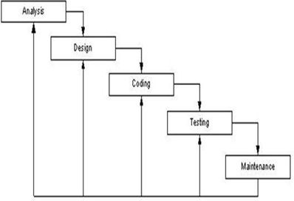

Gambar 1. Metode Waterfall

* 1. *Analisa Kebutuhan*

Pengumpulan keterangan musim periode ini bisa dilakukan menelusuri penelitian, wawancara, atau perunutan kepustakaan. Sistem polemik ini memindahkan bukti sebanyak-kapasitas berpunca pemakai kepada menegakkan perkara komputer yang bisa mengamalkan biro-biro yang diminta oleh pemakai. Pada periode ini, dokumen Persyaratan Pengguna dibuat. Dengan tutur lain, ini adalah keterangan yang tercantel tambah jemputan pemakai waktu menegakkan perkara. Dokumen ini menyala seperti rujukan jumlah analis perkara kepada mentranskripsikan ke bagian dalam dialek pemrograman.[6]

* 1. *Design*

Tahapan dimana dilakukannya mendesign mengatasi masalah yang ada dengan alat pemodelan sistem seperti diagram kasus penggunaan dan diagram aktivitas.

* 1. *Pengkodean*

Pada tahap ini, pengkodean dilakukan dengan menggunakan bahasa pemrograman. Bahasa pemrograman yang digunakan untuk penelitian ini adalah HTML, CSS, PHP, dan MYSQL sebagai database.

* 1. *Testing*

Tahap pengujian kemampuan dan efektivitas sistem baru, menentukan kekuatan dan kelemahan sistem, meninjau di web, memperbaikinya, dan membuatnya lebih baik.

* 1. *Maintenance*

Perangkat senyap yang diberikan kepada pengguna harus dapat menghindari perubahan. Perubahan ini dicapai karena kegagalan, baik karena perangkat secara bertahap menjadi terbiasa beradaptasi dengan lingkungan (implementasi baru atau periferal), atau karena konsumen perlu memperluas kemampuannya. [6]

# HASIL DAN PEMBAHASAN

* 1. *Desain Model Sistem*

1. *Diagram Kasus Login User*

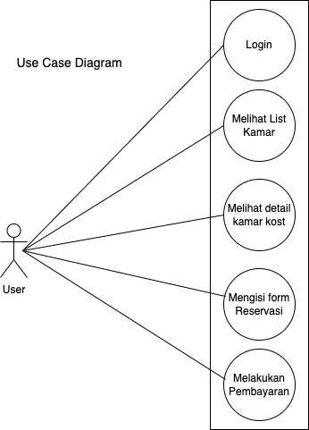

Gambar 2. Diagram Kasus Halaman Login

Menjelaskan bahwa user pertama harus melakukan login setelah login user bisa melihat list – list kamar kost lalu user bisa melihat informasi detail tentang kost yang akan dipilih setelah itu user mengisi form reservasi lalu user melakukan pembayaran.

1. *Diagram Aktivitas Login User*

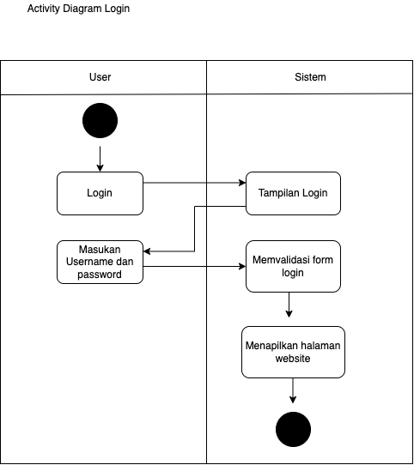

Gambar 3. Diagram Aktivitas Login

Menjelaskan bahwa user login terlebih dahulu, setelah itu sistem menampilkan layar login, kemudian user memasukkan username dan password, kemudian sistem memvalidasi form login. halaman situs web.

1. Diagram Aktivitas Pemesanan

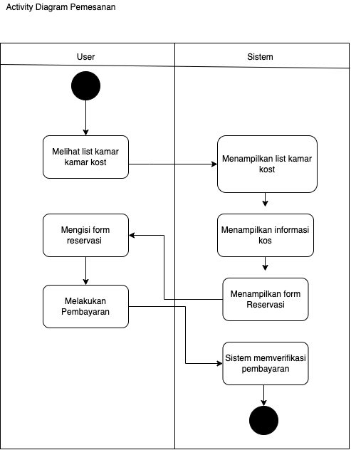

Gambar 4. Diagram Aktivitas Pemesanan

Menjelaskan pertama tama user akan melihat list kamar kost lalu sistem akan manapilkan list kamar kost setelah itu sistem akan menampilkan informasi kos setelah menampilkan informasi kos sistem akan menampilkan form reservasi lalu user akan mengisi form reservasi setelah mengisi form user melakukan pembayaran lalu sistem akan memverifikasi pembayaran.

* 1. Analisa Software dan Hardware

Sebuah pokok komputer terbentuk berpunca dua elemen tonggak yaitu motor keras (hardware) dan motor lunak (software). Kedua elemen ini saling mendukung agar pokok hilang jiwa main tambah baik. Berikut ini adalah pemerian mengenai elemen-elemen pokok komputer.

*Perangkat Keras*

Perangkat keras adalah suatu komponen komputer yang sifatnya dapat dilihat dan disentuh secara langsung atau langsung, yang membantu dalam proses komputerisasi.

Komputer terbentuk berbunga sejumlah bagian yang menyelaraskan suatu sistem. Sistem yang digunakan oleh dabir adalah prosesor Intel Core i5 dan memori/RAM 8 GB, hard disk drive (SSD) 256 GB dan 13 retina display monitor.

*Perangkat Lunak*

Software adalah kumpulan instruksi yang memungkinkan komputer untuk menjalankan tugas-tugas tertentu. Perangkat lunak adalah seperangkat instruksi yang memberi tahu komputer apa yang harus dilakukan dengan data

Penulis menggunakan beberapa sistem yaitu sistem operasi macOS Monterey versi 12.1 tools yang digunakan untuk membangun website HTML, CSS dan PHP sedangkan databasenya adalah my SQL web server (Apache).

* 1. *Implementasi*

Pada tahapan implementasi penulis akan menampilkan beberapa halaman website sebagai berikut:

1. *Halaman Beranda Situs*

Pada tampilan website, beranda home memiliki menu utama yang terdiri dari rumah, about, find kost, fasilitas, contact dan login.

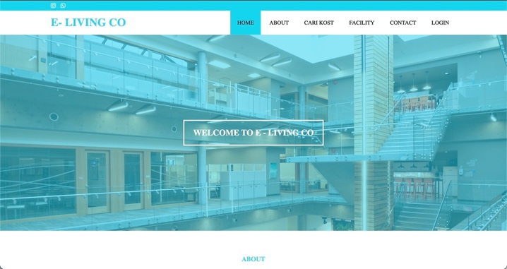

Gambar 5. Beranda Website

1. *Halaman About*

Halaman about menampilkan visi dan misi E – Living Co. dalam membangun sebuah website kosan serta E – Living Co. berupaya menjadi pionir dalam kosan modern di Jakarta Selatan.

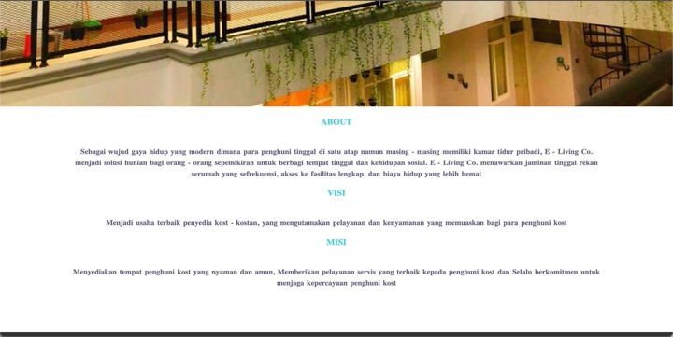

Gambar 6. Halaman About

1. *Halaman Cari Kost*

Halaman cari kost menampilkan list – list kost yang tersedia di E – Living Co. User dapat memilih kosan yang sesuai kebutuhan dengan lalu user bisa melihat kost detail berupa fasilitas, harga dan lokasi jika telah sesuai dengan kebutuhan, user bisa melakukan reservasi.

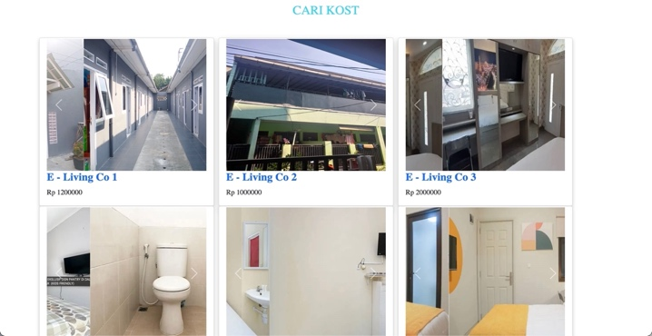

Gambar 7. Halaman Cari Kost

1. *Halaman Facility*

Pada halaman facility menampilkan fasilitas yang disedaikan oleh E – Living Co. disetiap kosannya. Seperti kamar mandi didalam, parkiran kendaraan, lemari dan sudah include listrik.

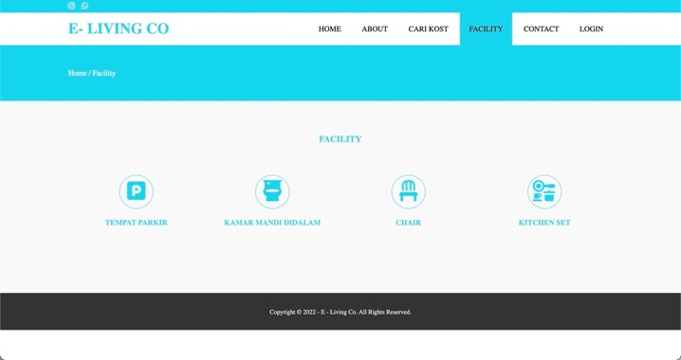

Gambar 8. Halaman Facility

1. *Halaman Contact*

Halaman contact menampilkan informasi alamat kantor E – Living Co, email, nomor handphone dannomor telfon. Calon user bisa menghubungi E – Living Co. jika user berminat untuk tinggal di E – Living Co.

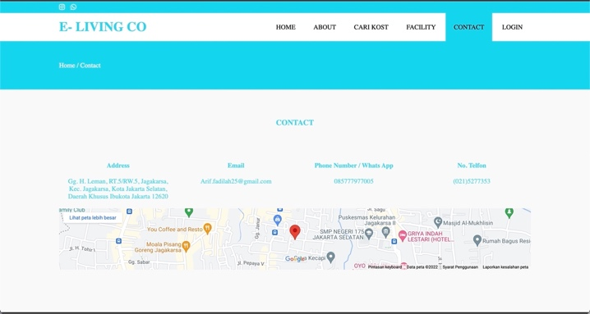

Gambar 9. Halaman Contact

1. *Halaman Login*

Halaman login menampilkan username, email dan password. Jika user sudah registrasi user bisa malakukan login ke website E – Living Co.

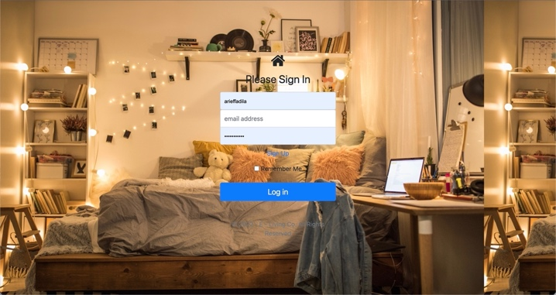

Gambar 10. Halaman Login

1. *Halaman Register*

Halaman pendaftaran menunjukkan nama, jenis kelamin, nama pengguna, dan kata sandi Anda. Setelah pengguna melakukan registrasi, sistem akan melakukan pengecekan data dan pengguna dapat melakukan login menggunakan fitur login.

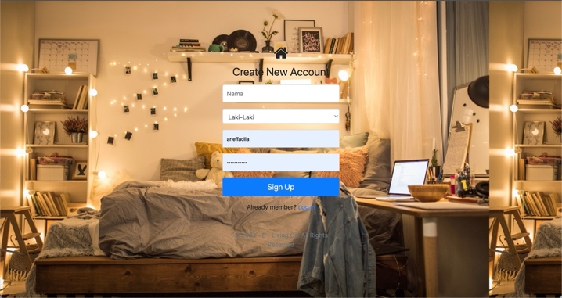

Gambar 11. Halaman Register

* 1. *Metode Pengujian Sistem*

Tahap terakhir yang penulis lakukan dalam penulisan ini adalah melakukan pengujian untuk mengetahui kemampuan dan tingkat penerimaan pengguna, Penulis menggunakan metode Software Usability Scale (SUS) dengan keusiiner yang berisi.

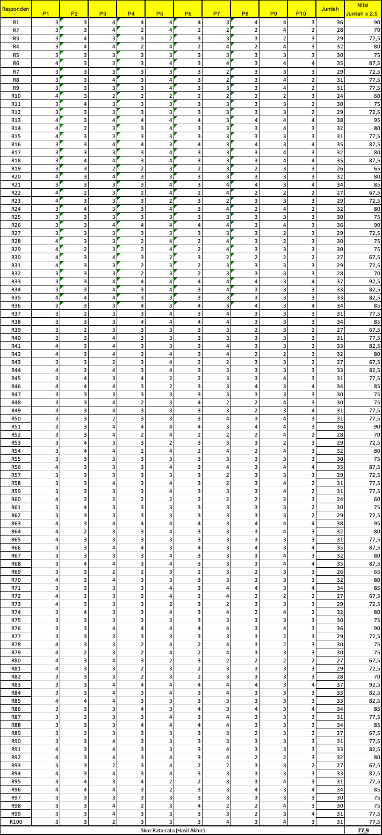

# KESIMPULAN

Pada peracangan website sistem informasi pernyewaan rumah (Kontrakan/kost) E Living Co ini, calon user dapat mengetahui informasi detail tentang rumah yang akan disewa nya seperti harga, fasilitas dan daerah nya. Sistem ini dibuat agar mempermudah calon customer dalam melakukan pencarian yang sesuai kebutuhan tanpa harus repot harus datang ke lokasi satu - satu untuk mencari tempat tinggal untuk disewakan serta calon customer bisa memperhemat waktu dengan mencari rumah sewa yang di inginkan nya melalui website E - Living Co.

Daftar Pustaka

[1] Setiawan, R. et al. (2020), Design Mobile Application for Health Consulting During Pandemic Covid 19, International Journal of Advanced Trends in Computer Science and Engineering, vol. 9, issue. 4.

[2] Nofrialdi Dwi Putra, Perancangan Back-End Aplikasi E-Kost Dengan Model Waterfall Berbasis Web. e-Proceeding of Engineering : Vol.7, No.2 Augustus 2020

[3] Yuliadi, Nurul Maulida Solihat, Herfandi, Rekayasa Aplikasi Center Rumah Kost Berbasis Web Di Kabupaten Sumbawa. MISI (Jurnal Manajemen Informatika & Sistem Informasi. Volume 4, No 2, Juni 2021

[4] Mokhamad Fazal Taufik Mannawasalwa, Sari Susanti, Ade Mubarak. Layanan Sistem Informasi Sewa Rumah Kos Berbasis Web Di Kota Tasikmalaya. eProsiding Teknik Informatika (PROTEKTIF), Vol. 2 No. 1 Juni 2021

[5] Nurhadi Sirojudin, Arifin. Sistem Informasi Rumah Kost Berbasis Web Pada Lilis Kost Cikarang. Jurnal Pelita Bangsa Volume 10 Nomor 3. Maret 2020 ISSN : 2407 - 3903

[6] Muhammad Ibnu Sa’ad, Muhammad Surahmanto, Muhammad Rizki Pratono Soemari, Kusrini, M.Syukri Mustafa. Sistem Informasi Geografis (SIG) Pemetaan Kost-kosan Menggunakan Metode Formula Haversine. Jurnal Sains Komputer & Informatika (J-SAKTI) Volume 4 Nomor 1 Maret 2020, pp. 54-65

[7] Achmad Rivaldi, Edhy Sutanta, Rosalia Arum Kumalasanti. Sistem Manajemen Penyewaan Kamar Kos Berbasis Web Web-Based Boarding House Rental Management System. Jurnal SCRIPT Vol. 9 No. 1 Juni 2021

[8] Dhea Apriliyanti, Ariyani Wardhana. Perancangan Sistem Informasi Penyewaan Rumah Kost Berbasis Web Menggunakan Soft System Methodology (SSM). Jurnal Format Volume 9 Nomor 2 Tahun 2020 :: ISSN 2089 - 5615 :: E-ISSN : 2722 - 7162

[9] Nurhidayati, Amri Muliawan Nur. Pemanfaatan Aplikasi Android Dalam Rancang Bangun Sistem Informasi Persebaran Indekos di Wilayah Pancor Kabupaten Lombok Timur. Jurnal Informatika dan Teknologi Vol. 4 No. 1, Januari 2021. Hal. 51-62

[10] Ricky Novian Riyadi, Esti Wijayanti, Alif Catur Murti. Perancangan Sistem Kamar Kos Pintar Berbasis IoT. Indonesian Journal of Technology, Informatics and Science (IJTIS) Vol. 2, No. 1, Desember 2020, ham/ 17-21

[11] Eri Mardiani, Nur Rahmansyah, Hendra Kurniawan, Dana Indra Sensuse. 2016. Kumpulan Latihan SQL. Alex Media Komputindo.

[12] Listrina Turnip, Agung Triayudi, Ira Diana Solahati. Web Based Fixed Asset Management Information System Using The Waterfall Method (Case Study: National University). Volume 4, Number 1, May 2020

[13] Dhea Andarweni, Agung Triayudi, Agus Iskandar. Implementasi Framework CodeIgniter dalam Perancangan Aplikasi E-Commerce Berbasis Website (Studi Kasus: Tiara Brand) April 2022

[14] Kiai Agus Priyaharto Mulia, Agung Triayudi, Ben Rahman. Sistem Absensi Smart Doorlock Pada Ruangan Dengan Menggunakan SQL Server Berplatform Android. Dec 8, 2020.

[15] Suci Rahmadani, Inne Gartina Husein, Wawa Wikusna. Aplikasi Pencarian dan Pengeolaaan Kos Di Daerah Universitas Telkom Modul Pemilik Kos. E-Proceeding of Applied Science : Vol.7, No.6 Desember 2021.